- ความต้องการของระบบ
  - ความต้องการทางด้าน Software
- ทำงานภายใต้ระบบปฏิบัติการวินโดวส์ 98
- Dynamic Link Library ดังต่อไปนี้ต้องอยู่ใน WINDOWS\SYSTEM โดยเราสามารถหาได้จากไดเร็กทอรี่ Source\Triclop\windows\dll
mfc42.dll,mil.dll,milcor.dll,milhost.dll,milmet.dll,milmet2.dll,miltiff.dll,milvga.dll
milvhook.dll,msvcirt.dll,msvcrt.dll,msvcrt40.dll
- ไฟล์ ObjectRecognitionUsingFormandFunction.exe , GrabImage.exe (หาได้จากไดเร็กทอรี่ Execute) และ config (หาได้จากไดเร็กทอรี่ Source\Triclop\calib) โดยไฟล์เหล่านี้ต้องอยู่ในไดเร็กทอรี่เดียวกัน
  - ความต้องการทางด้าน Hardware
- เครื่องคอมพิวเตอร์ที่ใช้ต้องติดตั้งการ์ด Matrox Meteor frame grabber โดยสามารถหา driver ของการ์ดนี้จากไดเร็กทอรี่ Source\Triclop\windows\drivers\win95
- ต้องมีอุปกรณ์รับภาพซึ่งเป็นกล้องของ Triclop Stereo Vision system ดังรูปที่ 1-1ซึ่งจะถูกเชื่อมต่อกับ Matrox Meteor frame grabber
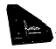
รูปที่ 1-1 กล้องของ Triclop Stereo Vision system

- เครื่องคอมพิเตอร์ IBM – compatible ที่มีความเร็วของหน่วยประมวลผลกลางคือ 266 MHz
- หน่วยความจำหลัก 98 MB
- การ์ดจอที่สามารถแสดงภาพที่ความละเอียด 800x600 โดยมีปริมาณสีที่ 24 บิต(bit)
- ขั้นตอนการติดตั้งระบบ
การติดตั้งระบบจะถูกแบ่งออกเป็น 2 ส่วนคือ การติดตั้งส่วน Hardware และการติดตั้งส่วน Software โดยการติดตั้งระบบต้องทำการติดตั้ง Hardware ก่อนแล้วจึงติดตั้งส่วนของ Software

  - ติดตั้ง Hardware
การติดตั้ง Hardware จะประกอบด้วย 3 ขั้นตอนดังนี้คือ
- การติดตั้ง Matrox Meteor frame grabber
- การจัดการตั้งของกล้อง
- การเชื่อมกล้องเข้ากับ Matrox Meteor frame grabber
    - การติดตั้ง Matrox Meteor frame grabber
ระบบ Triclop Stereo Vision จะใช้ Matrox Meteor frame grabber เพื่อรับภาพมาจากกล้อง ตัว frame grabber นี้จะเป็น PCI bus card ดังนั้นวิธีการติดอุปกรณ์เข้ากับเครื่องคอมพิวเตอร์จึงเหมือนกับ PCI bus card ทั่วๆไป รูปที่ 1-2 จะแสดงถึงหัวของการเชื่อมต่อของ frame grabber นี้
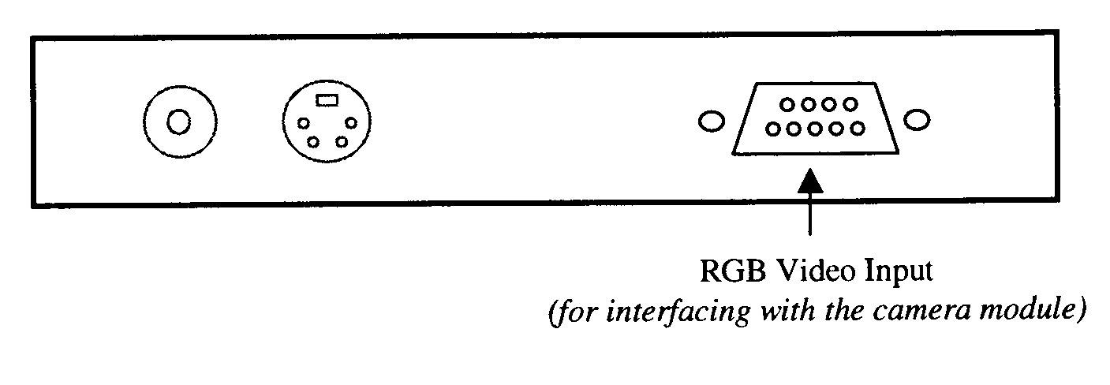
รูปที่ 1-2 ลักษณะของจุดเชื่อมต่อของ Matrox Meteor RGB frame grabber

RGB Video Input จะถูกใช้สำหรับการเชื่อมต่อเข้ากับตัวกล้อ'
    - การจัดการตั้งของกล้อง
ตัวกล้องจะให้จุดสังเกตเพื่อช่วยในการจัดวางอยู่ 2 ประเภทคือจุดสังเกตที่มีลักษณะใหญ่ และ จุดสังเกตที่มีขนาดเล็ก 2 จุด โดยจุดสังเกตขนาดใหญ่นี้จะถูกใช้เป็นจุดอ้างอิงมาตรฐานของกล้องซึ่งมันจะถูกใช้สำหรับจัดวางกล้องบน Tripod จุดสังเกตขนาดเล็ก 2 จุดจะถูกใช้เมื่อต้องการจัดวางกล้องโดยไม่ให้กล้องเคลื่อนที่เมื่อสัมพัทธ์กับผิวที่มันสัมผัส แต่ถ้าเราจัดวางโดยนำด้าน Side Power and Signal Connector เข้าหาพื้นผิวสัมผัส ดังนั้นเราต้องใช้ Back Power and Signal Connector เพื่อเชื่อมกล้องเข้ากับ frame grabber
รูปที่ 1-3 จะแสดงถึงจุดสังเกตและตำแหน่งของ power and signal connector
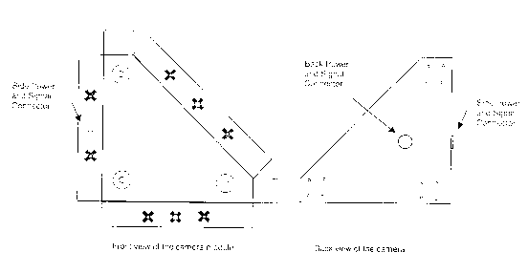
รูปที่ 1-3 จะแสดงถึงจุดสังเกตโดยจะถูกแทนด้วยกากบาท

    - การเชื่อมกล้องเข้ากับ Matrox Meteor frame grabber
เมื่อเราทำการจัดตั้งกล้องเรียบร้อยแล้วเราจะต้องทำการเชื่อมกล้องเข้ากับ Matrox Meteor RGB frame grabber โดยรูปที่ 1-4 จะแสดงภาพของการเชื่อมต่อของกล้อง เครื่องคอมพิวเตอร์ power supply
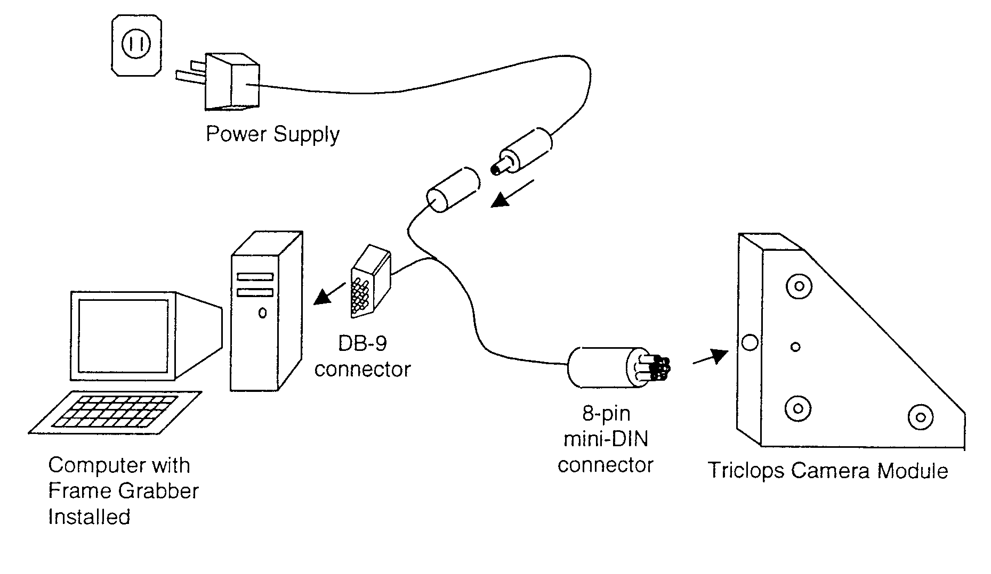
รูปที่ 1-4 ลักษณะการเชื่อมต่อระหว่างกล้องกับ PC

ใช้ Video cable เชื่อม Triclops three-camera module เข้ากับ Matrox Meteor RGB โดย หัวของ Video cable ด้านหนึ่งจะมีลักษณะเป็น 8-pin DIN connector และอีกด้านหนึ่งจะมี 2 หัวคือ DB-9 connector แบบตัวเมีย และ power supply connector ซึ่งจะนำ 8-pin DIN connector ต่อเข้าที่ด้านข้างหรือด้านหลังของ Triclops three-camera module และนำ DB-9 connector ต่อเข้ากับ Matrox Meteor RGB ทาง RGB Video Input power supply connector จะถูกต่อเข้ากับช่องที่อยู่ด้านซ้ายสุดของรูปที่ 1-2 โดยลักษณะของการต่อจะเป็นดังรูปที่ 1-4
เนื่องตัวกล้องไม่มีสวิตซ์ปิดเปิดไฟ ดังนั้นเราสามารถปิดเปิดไฟโดยผ่านทางการเชื่อมต่อ power supply เข้ากับตัวกล้องเท่านั้น
  - ติดตั้ง Software
- ทำให้เครื่องรู้จัก Matrox Meteor frame grabber โดยสามารถหา driver ของการ์ดนี้จากไดเร็กทอรี่ Source\Triclop\windows\drivers\win95
- ทำการก็อปปี้ Dynamic Link Library ดังต่อไปนี้ลงใน WINDOWS\SYSTEM โดยเราสามารถหาได้จาก Source\Triclop\windows\dll
mfc42.dll,mil.dll,milcor.dll,milhost.dll,milmet.dll,milmet2.dll,miltiff.dll,milvga.dll
milvhook.dll,msvcirt.dll,msvcrt.dll,msvcrt40.dll
- ทำการก็อปปี้ไฟล์ ObjectRecognitionUsingFormandFunction.exe , GrabImage.exe และ config (หาได้จาก Source\Triclop\calib) ลงในไดเร็กทอรี่เดียวกัน

- ขั้นตอนการใช้งานโปรแกรม
ขั้นตอนการใช้งานโปรแกรมจะประกอบด้วย 2 ขั้นตอนคือ ขั้นตอนแรกคือ ต้องรับภาพจากสภาพแวดล้อม ขั้นตอนที่สองคือ นำภาพที่ได้มาวิเคราะห์
  - ขั้นตอนรับภาพจากสภาพแวดล้อม
ขั้นตอนที่ 1 หน้าจอเริ่มต้นการใช้งานโปรแกรมจะเป็นดังรูปที่ 1-5 จากหน้าจอนี้เราสามารถเลือก
Get_Image เพื่อรับภาพจากสภาพแวดล้อม
Execute เพื่อวิเคราะห์ภาพที่ได้จากสภาพแวดล้อมโดยก่อนที่จะคลิกที่ Button นี้ เราต้องแน่ใจว่าเราได้รับภาพเข้ามาจากสภาพแวดล้อมเรียบร้อยแล้ว
Choose ใช้สำหรับเลือกเพื่อต้องการดูภาพที่ได้จากสภาพแวดล้อม โดยจะมี 2 แบบให้เลือก(เลือกที่ View) คือ
Input Image ใช้เพื่อดูภาพจริงๆที่ได้
Segmentation Image ใช้เพื่อดูภาพหลังจากทำ Segmentation แล้ว
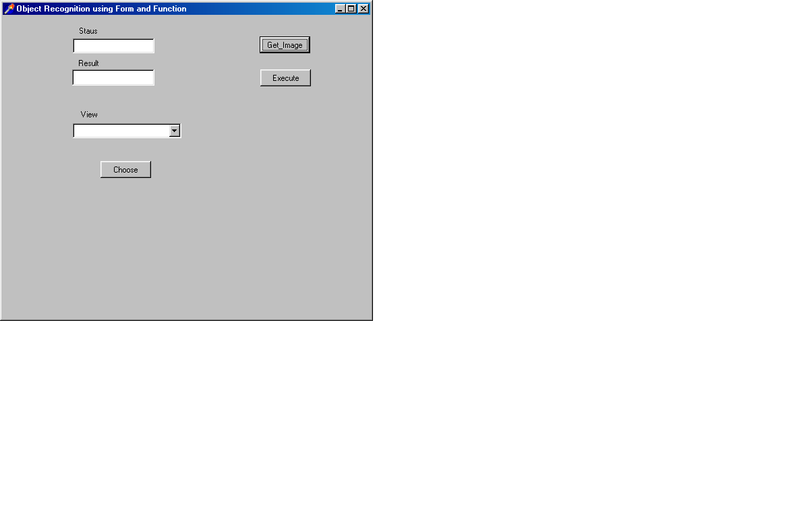
รูปที่ 1-5 หน้าต่างเริ่มแรกของการใช้งานโปรแกรม

ขั้นตอนที่ 2 เราต้องทำการรับภาพจากสภาพแวดล้อมโดยคลิกที่ Get_Image ในรูปที่ 1-5 ซึ่งจะทำให้ได้หน้าจอดังรูปที่ 1-6
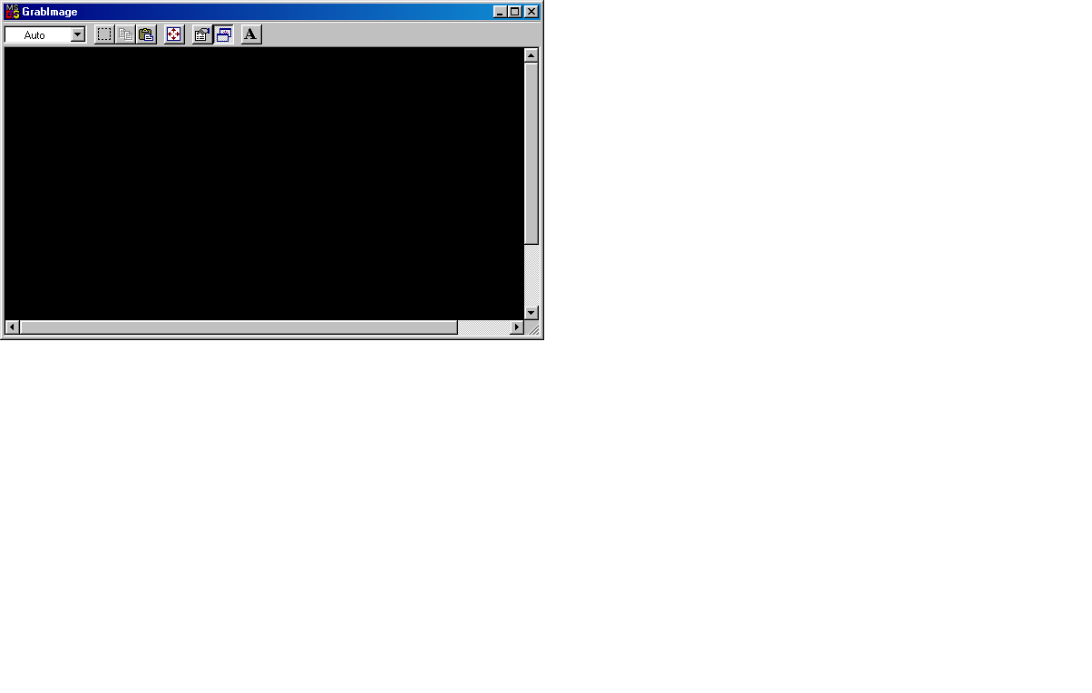
รูปที่ 1-6 หน้าต่างหลังจากคลิกที่ Get_Image

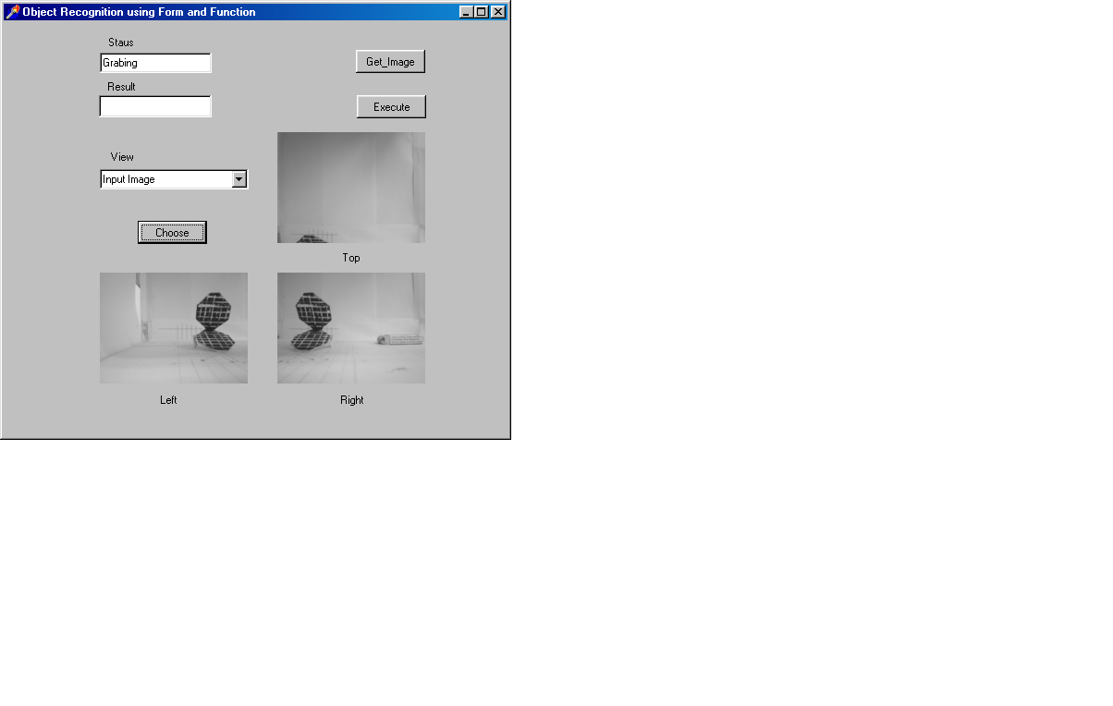
ขั้นตอนที่ 3 เราสามารถเลือกดูภาพที่รับเข้ามาจากสภาพแวดล้อม โดยเลือกชิดของภาพที่ต้องการดูจาก View แล้วคลิกที่ Choose รูปที่ 1-7 คือรูปที่เลือก Input Image รูปที่ 1-8 คือรูปที่เลือก Segmentation Image
รูปที่ 1-7 รูปภาพที่ได้หลังจากเลือก Segmentation Iamge

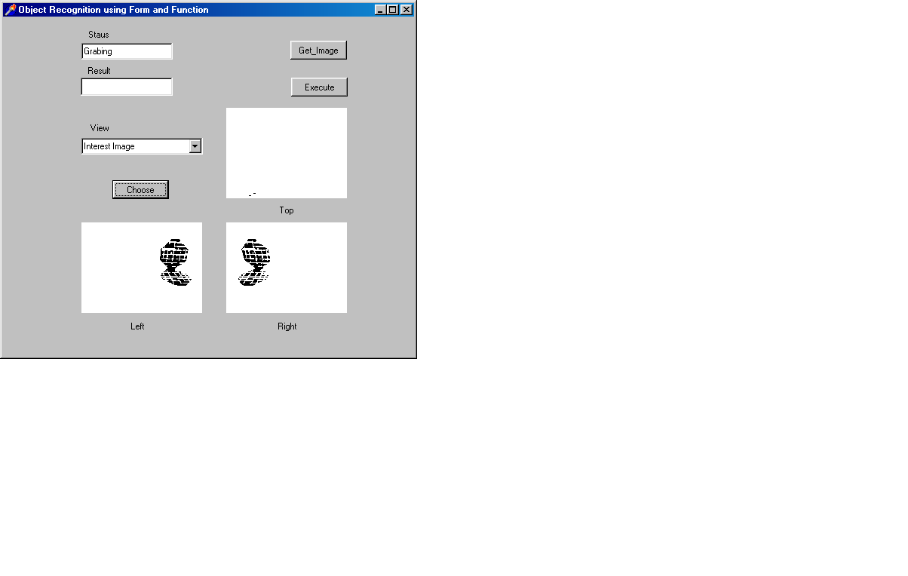
รูปที่ 1-8 รูปภาพที่ได้หลังจากเลือก Input Iamge

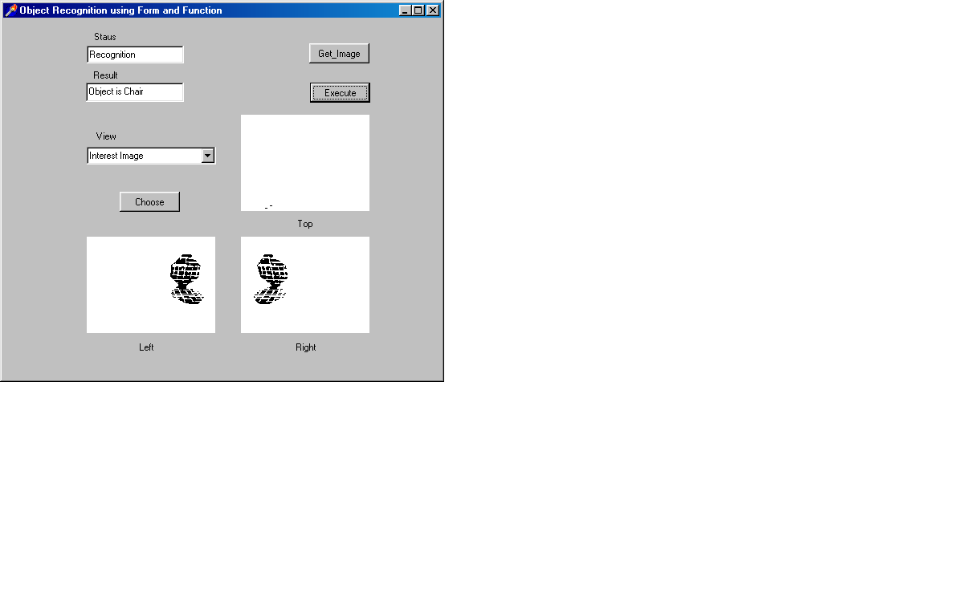
ขั้นตอนที่ 4 ทำการวิเคราะห์ข้อมูลที่เป็นภาพจากสภาพแวดล้อมที่รับเข้ามาโดยคลิกที่ Execute ผลของการวิเคราะห์จะถูกแสดงที่ Result ดังรูปที่ 1-9
รูปที่ 1-9 ผลที่ได้จะปรากฏที่ Result

